Más de 1800 personas pasarán la noche en albergues temporales
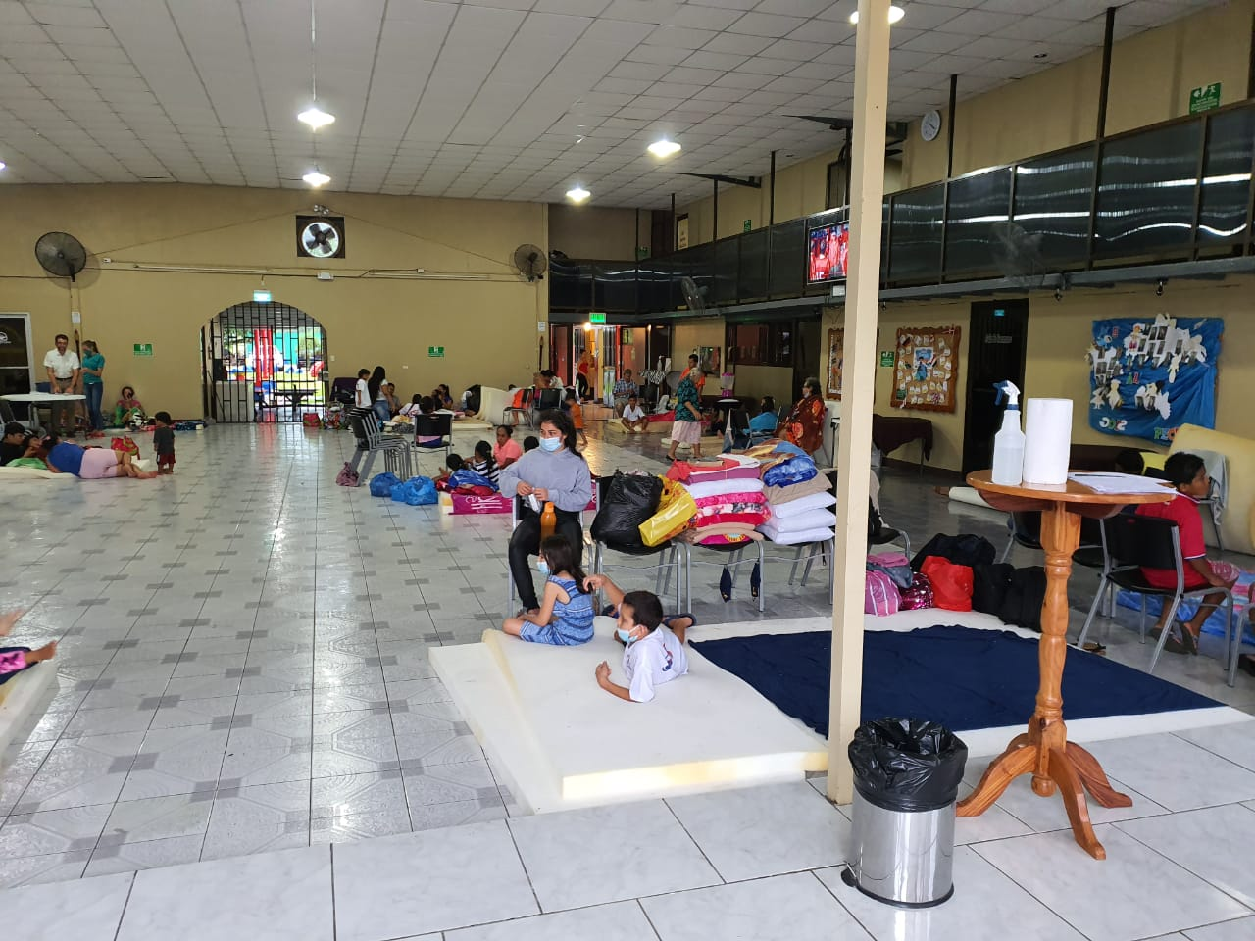
- Las instituciones priorizan en la atención a las comunidades aisladas como Nosara, Cóbano, comunidades de Parrita, Agua Buena de Coto Brus, entre otras.
- Este viernes en la tarde se evacuaron 50 personas de La Ligia de Parrita.
- Los suelos inestables podrían ocasionar nuevos deslizamientos.

San José, 06 de noviembre del 2020. Aunque las lluvias han disminuido, aproximadamente 1 872 personas pasarán la noche en 59 albergues temporales ya que se mantienen las condiciones vulnerables como consecuencia de la influencia indirecta de la depresión tropical ETA.

Los albergues habilitados se encuentran en Corredores, Osa, Golfito, Parrita, Quepos y Puntarenas en la provincia de Puntarenas; Nandayure, Hojancha, Cañas, Santa Cruz, Bagaces, Liberia, Nicoya, Carillo y La Cruz en Guanacaste, así como en Puriscal y Alajuelita en San José para brindar atención a la población afectada por las inclemencias del tiempo.

Durante esta tarde, personal de la Cruz Roja Costarricense evacuaron a 50 personas de la Ligia de Parrita por las inundaciones que ocasionó el río Parrita. Estas personas serán movilizadas hacia la Escuela de Los ángeles.

Durante este fin de semana, las instituciones priorizan en la atención de las personas que permanecen en albergues. Además, diferentes equipos de geólogos e ingenieros continuarán con la evaluación de los daños. Asimismo, los cuerpos de primera respuesta continuarán trabajando para ingresar en las más de 23 comunidades aisladas en Nosara, Cóbano, comunidades de Parrita, Agua Buena de Coto Brus, entre otras.
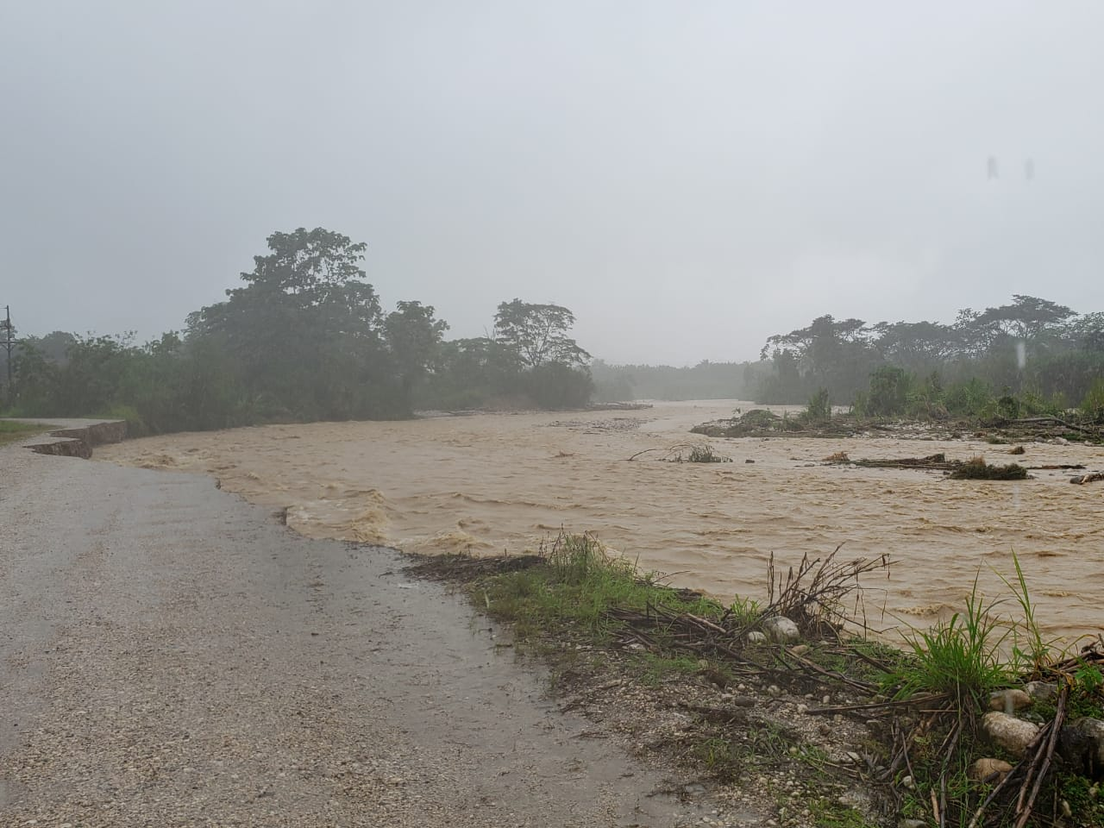
Además, el presidente de la CNE Alexander Solís continuará la gira iniciada hoy en Guanacaste junto a la Primera Dama de la República, Claudia Dobles Camargo, y la presidenta del Instituto Costarricense de Acueductos y Alcantarillados, Yamileth Astorga para evaluar los daños en la zona y fortalecer las labores operativas.

Para este sábado, Solís visitará diferentes comunidades de la Zona Sur, tales como Ciudad Cortés, Golfito y Coto Brus para mantener reuniones con los Comité Municipales de Emergencia y continuar con el análisis de daños.

Precaución: extensas áreas se mantendrán anegadas por varios días más

Las cuencas mayores tales como Parrita, Térraba, Coto Colorado, Tempisque, Bebedero y Nosara continuarán muy crecidos. Así lo señala Lidier Esquivel al explicar que, aunque disminuyan las lluvias, los caudales se mantendrán crecidos por varios días más, por lo tanto, es necesario que las personas no bajen la guardia.

Deslizamientos activos

La alta saturación de los suelos que se ha experimentado durante la mayor parte de la semana ha generado deslizamientos en varias regiones del país como, por ejemplo, la zona sur del Gran Área Metropolitana como es Desamparados, Acosta, Puriscal, Aserrí, Alajuelita, Mora, zona de los Santos, Pacífico Sur y Península de Nicoya.

Estos deslizamientos han afectado viviendas, carreteras, caminos y márgenes de ríos debido a las condiciones actuales de los terrenos y al proceso de desecación que se inicia al disminuir las lluvias de forma paulatina.
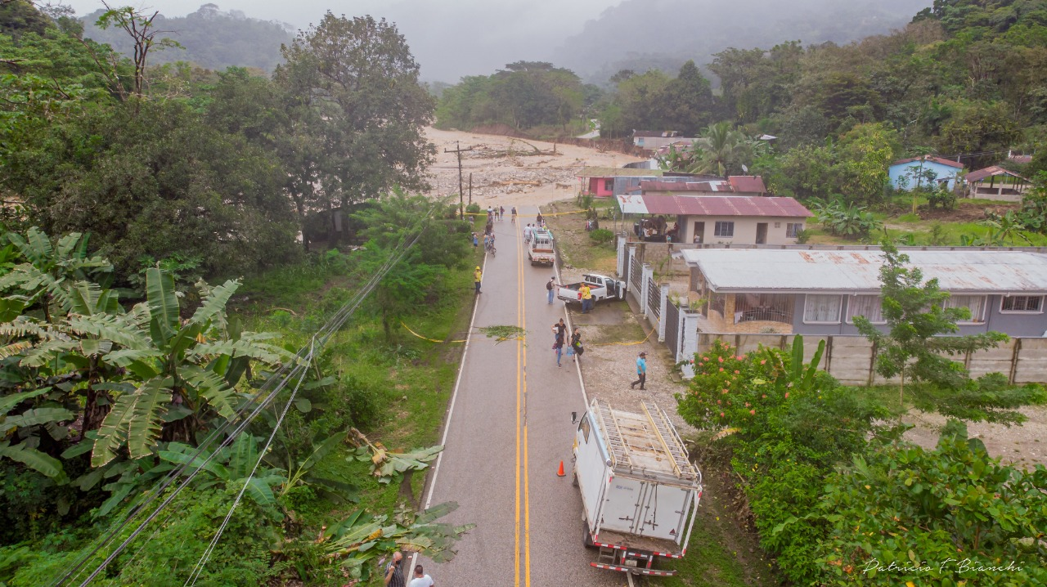

Durante este fin de semana, geólogos de la CNE continúan las labores de evaluación de las condiciones de riesgo de estas zonas inestables. Algunos lugares que se visitarán son la zona de Los Santos, Coto Brus y Acosta.

Alertas se mantienen

Aun cuando el informe del Instituto Meteorológico Nacional (IMN) indica que en las próximas horas habrá una mejora en las condiciones del tiempo y retornaran paulatinamente las condiciones del período lluvioso, la CNE mantiene las alertas declaradas y continúan activos tanto su estructura operativa como los Comités Municipales de Emergencia (CME) para la atención de afectaciones.

Siendo así, que se mantiene la Alerta Roja para Hojancha, Nandayure, Nicoya, Corredores, Coto Brus, Parrita, Quepos y Golfito. La Alerta Naranja para Upala, y la Vertiente del Pacífico (excepto Hojancha, Nandayure, Nicoya Corredores, Parrita, Quepos Coto Brus y Golfito). Así como la Alerta Amarilla para la Zona Norte (excepto Upala) y el Valle Central, y Alerta Verde para la Región Caribe.

Precaución La CNE le recuerda a la población que aun cuando se espera una disminución de las lluvias sobre el territorio nacional, se pueden seguir suscitando emergencias por inundaciones y deslizamientos. Razón por la cual, se solicita a la población mantenerse alerta y estar vigilante del entorno.

Además, en caso de una emergencia llamar al 9-1-1 y trasladarse a un alojamiento temporal en caso de ser necesario.

